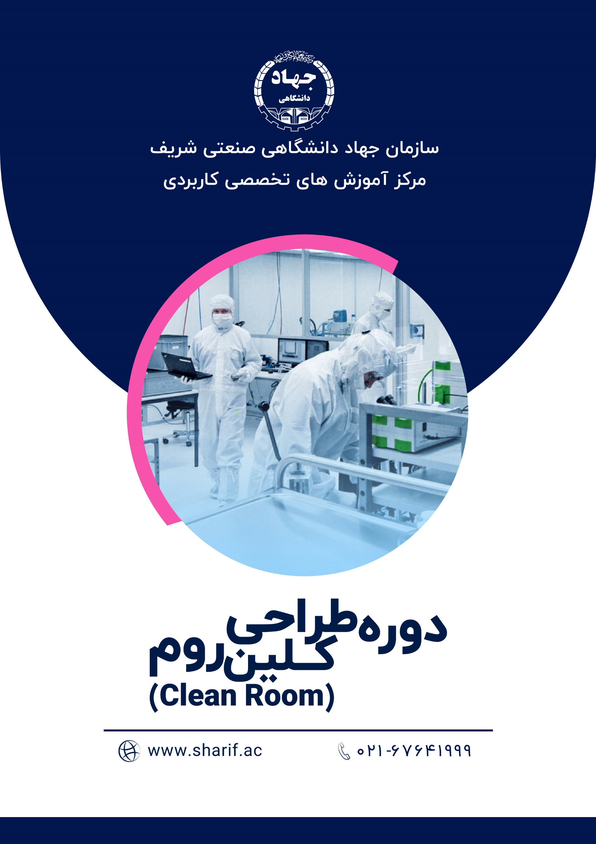

اتاق تمیز Clean Room به محیطی گفته می‌شود که در آن میزان گرد و غبار، میکروب‌های هوازی، ذرات معلق و بخارات شیمیایی در سطح بسیار پایین و کنترل شده (مطابق استانداردهای جهانی) نگه داشته می‌شود. کلین روم برای اولین بار توسط لُرد لیستر در بیمارستان‌ها مورد استفاده قرار گرفت. او به این نتیجه رسیده بود که اگر آلودگی‌ها کمتر باشد درمان بیماری‌ها و عفونت‌ها بهتر انجام می‌شود. معمولاً از اتاق تمیز در صنایع و خطوط تولید حساس مانند خطوط دارویی، صنایع الکترونیک و میکروالکترونیک، مواد غذایی، بیمارستان‌ها و… مورد استفاده قرار می‌گیرد.

جزئیات سرفصل های دوره آموزشی **دوره جامع طراحی کلین روم** به شرح ذیل است:

**اصول طراحی معماری اتاق تمیز**

* معرفی اتاق تمیز
* معرفی اتاق تمیز
* انواع اتاق تمیز
* کاربردهای اتاق تمیز
* استاندارد اتاق تمیز
* تجهیزات و طراحی معماری در اتاق تمیز
* دیوار و سقف در اتاق تمیز
* پنجره در اتاق تمیز
* اتصالات نصب ساندویچ پانل
* پس باکس و پس ترو
* کف اتاق تمیز
* ایرلاک و اتاق تعویض لباس
* نحوه هوادهی و تعیین اختلاف فشار
* مبانی معتبرسازی اتاق تمیز
* لیست نقشه های مورد نیاز سازمان غذا و دارو

**اصول طراحی مکانیک در اتاق تمیز**

* مبانی طراحی و تعاریف سیستم HVAC
* مفهوم غلظت ذرات
* کاهش غلظت ذرات
* فیلتراسیون
* مراحل فیلتراسیون
* مفهوم فشار
* انواع الگوی فشار
* زون بندی سیستم تهویه
* هواساز هایژنیک
* کانال های انتقال و دریچه ها

**اصول طراحی برق در اتاق تمیز**

* سوکت های برق و برق رسانی به ماشین آلات
* سناریو سیستم اعلام حریق در اتاق تمیز
* سیستم های کنترل
* مانیتورینگ در اتاق تمیز

